# 数据表的设计

## account（账户表）

account（a_id, a_name, a_pwd, a_type）

|  |  |  |
| --- | --- | --- |
| 属性名 | 类型 | 说明 |
| a_id | Integer | 自增主键 |
| a_name | Varchar(50) | 账户名。  Student用户：邮箱  Teacher用户：管理员分配的登录名  Admin用户：admin |
| a_pwd | Varchar（50） | 密码。使用MD5加密 |
| a_type | Varchar(25) | 账户类型。  STUDENT  TEACHER  ADMIN |

## student（学生信息表）

student(s_id, s_name, s_sex, s_school, s_major, s_num, s_rank, s_phone)

|  |  |  |
| --- | --- | --- |
| 属性名 | 类型 | 说明 |
| s_id | Integer | 自增主键 |
| s_name | Varchar(50) | 学生姓名 |
| s_sex | Varchar(10) | 性别：男，女，未知 |
| s_school | Varchar(128) | 本科学校名 |
| s_major | Varchar(50) | 专业 |
| s_num | Varchar(128) | 学号 |
| S_rank | Integer | 排名 |
| s_phone | Varchar(20) | 联系电话 |

## interview（面试信息表）

interview(i_id, s_id, i_score, i_comment, i_snap, i_video)

|  |  |  |
| --- | --- | --- |
| 属性名 | 类型 | 说明 |
| i_id | Integer | 自增主键 |
| s_id | Integer | 外键，学生id |
| i_score | Float | 面试评分 |
| i_comment | Varchar(…) | 面试评语 |
| i_snap | Varchar | 快照存放地址 |
| i_video | Varchar | 录制视频存放地址 |

# 界面设计

## 登录注册

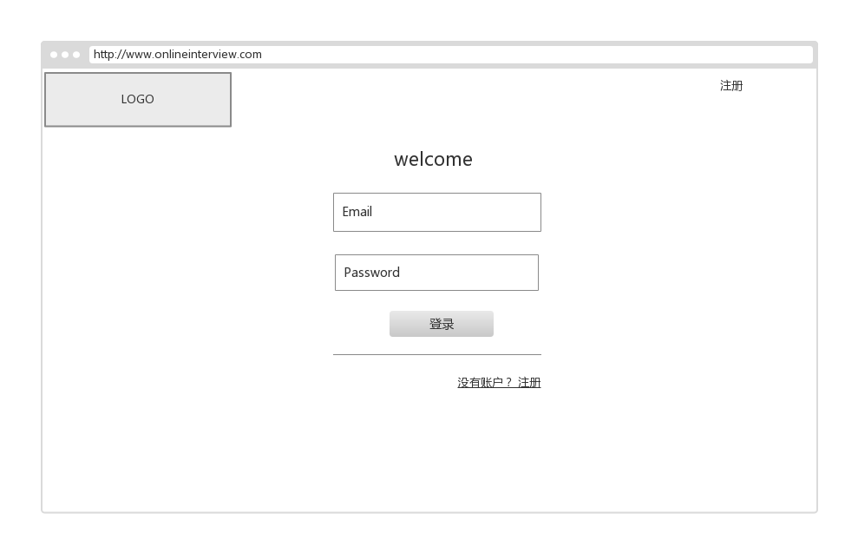

## 学生个人信息

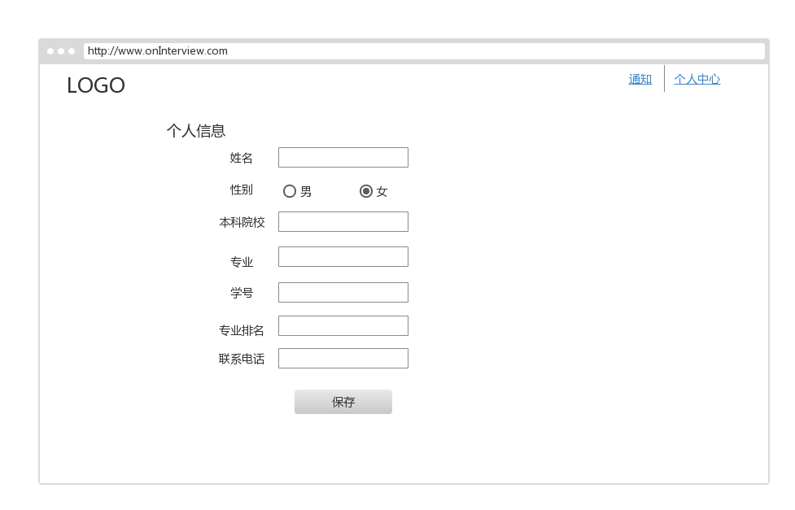

## 主页

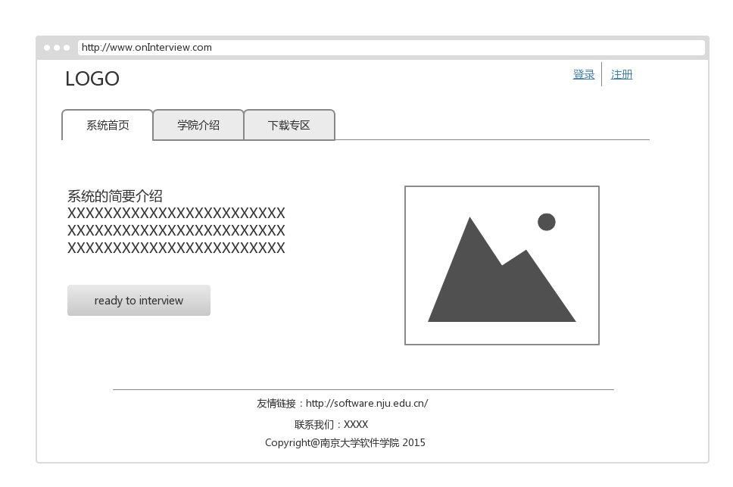

## 视频（学生视角）



## 视频（教师视角）

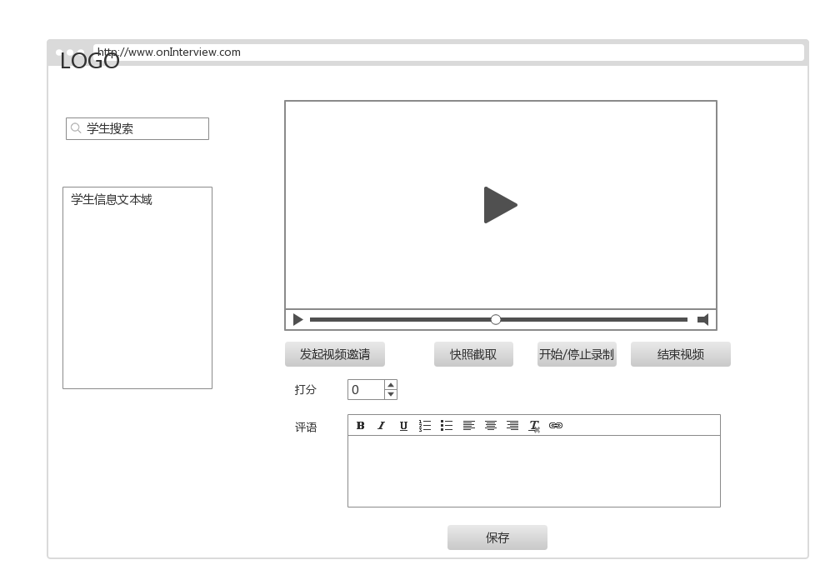

## 管理员

